附件一:
14.15项样品需在6月20日前送至南昌职业大学校内
艺术设计学院课桌椅参数
区域 | 房间 | 序号 | 品名 | 规格 | 数量 | 单位 | 材质说明 | 参考图片
手绘教室 | 211 | 1 | 课桌 | 1200*600*750 | 60 | 张 | 1.类型：原木工作台、自然松木  2.尺寸：长1200mm、宽600mm、高750mm，整版木头（非拼贴），厚度16mm左右  3.颜色：原木色或白蜡木色  5.设计风格：北欧风格，简单大气  4.饰面：绿色环保三聚氰胺饰面板，抗硬度性能好，具防火、防水、防污、防损等特点，光泽度好、手感好，彰显高档气质。  5.加粗支撑脚架，桌脚可调节，铁艺脚架。  6.耐磨损、纹理清晰、平整光滑，不易翘和变形。所有材料（油漆等）均达到国家环保（国家检测E4级标准）要求，甲醛含量达国家免检产品标准。 | 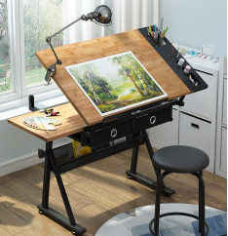
 |  | 2 | 课椅 | 常规 | 60 | 把
绘图教室 | 212、213 | 3 | 课桌 | 2400*1200*750 | 12 | 张 | 1、饰面：绿色环保三聚氰胺饰面板，抗硬度性能好，具防火、防污、防损等特点，光泽度好、手感好，彰显高档气质；  2、台板基材为E1级环保生态板，板材台面板厚度18mm，国标水溶性胶水，符合国家环保要求；  3、PVC封边：四边均采用PVC封边，厚度≥2mm，色彩与板材颜色自然和谐，纹理清晰，耐磨损，平整光滑，不易翘和变形所有基材均达到国家环保（国家检测E4级标准）要求，甲醛含量达欧洲免检产品标准。 | 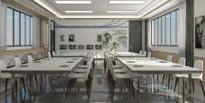
 |  | 4 | 课椅 | 常规 | 120 | 把 |  | 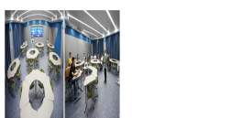  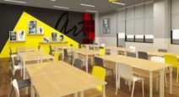
研讨室 | 214、216 | 5 | 课桌 | 六人拼接桌子规格：1800D*750H或者单人单桌 | 19 | 张 | 课桌1、台面板：采用25MM实木多层板 2、钢架：站管：采用 46×21×1.5mm 的旦形钢管，表面经喷涂处理。
 |  | 6 | 课椅 | 常规 | 105 | 把 | 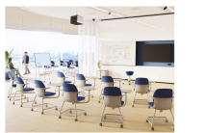  椅子1、座背：椅座板、椅背板：PP（聚炳稀）材料一次成型。椅座板、椅背板厚度 3-6mm， 2、站管：采用 的旦形钢管，表面经喷涂处理，
智慧教室 | 215 | 7 | 一体式桌椅（3人一桌） | 2335*986*840 | 21 | 张 | 1、基材：国家标准E1三聚氰胺板，厚度≥25mm，甲醇释放量值≤0.124mg/m³；  2、面材：采用三聚氰胺纸贴面，三聚氰胺纸≥125g。 3、封边：2mm厚PVC胶边，优质热熔胶；  4、胶水：采用环保白乳胶； 5、框架、脚架：采用优质冷扎钢制成圆型钢管，厚度≥1.5mm，表面作高温封油防指纹处理，防腐防晒，经久耐用；万向轮可锁定；  6、螺丝配件经过冷热加硬，螺齿喷防退漆，长久使用螺丝不松退。  7、功能：台面可折叠，方便移动及重新组合 颜 色：由中标方提供色板，甲方确认； | 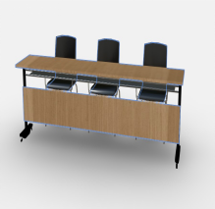
3层普通教室 | 311、312、313、314、315、316 | 8 | 课桌 | 1200*500*750（方形桌面，两人一桌） | 165 | 张 | 台面板：采用25MM橡木板，清漆。 2、钢架：采用 Φ50mm 的异型钢管，壁厚 1.5mm； | 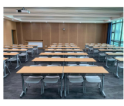
 |  | 9 | 课椅 | 常规 | 330 | 把 | 椅子1、座背：采用 PP（聚炳稀）材料经模具压注成形，两侧作加强加厚处理，最厚处厚度达 15mm；椅面后背设有加厚加强条。 2、站管：采用 30×19×2.5mm 的异型铝合金管冷拉成型
 |  | 10 | 展示架 | 2000*500*2000 | 12 |  | 1、饰面：绿色环保三聚氰胺饰面板，抗硬度性能好，具防火、防污、防损等特点，光泽度好、手感好，彰显高档气质；  2、台板基材为E1级环保生态板，板材台面板厚度18mm，国标水溶性胶水，符合国家环保要求；  3、PVC封边：四边均采用PVC封边，厚度≥2mm，色彩与板材颜色自然和谐，纹理清晰，耐磨损，平整光滑，不易翘和变形所有基材均达到国家环保（国家检测E4级标准）要求，甲醛含量达欧洲免检产品标准。 | 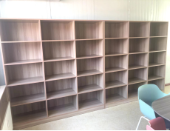
4层普通教室 | 413、414、415、416、417、418 | 11 | 课桌 | 600*500*750（方形桌面，一人一桌） | 330 | 张 | 课桌1、台面板：基材采用中纤板面压防火胶板，台面板厚度 20mm，深度 520mm，宽度 720mm。注塑封边台面板：中纤板经模具注塑成型，3D 造型，防水不脱边， 可达到 E1 级环保标准。 2、钢架：站管：采用 46×21×1.5mm 的旦形钢管，表面经喷涂处理。 | 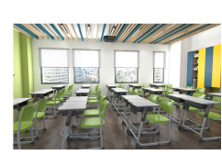
 |  | 12 | 课椅 | 常规 | 330 | 把 | 椅子1、座背：椅座板、椅背板：PP（聚炳稀）材料一次成型。椅座板、椅背板厚度 3-6mm， 2、站管：采用 38×20×1.5mm 的旦形钢管，表面经喷涂处理，
 |  | 13 | 展示架 | 2000*500*2000 | 12 | 组 | 1、饰面：绿色环保三聚氰胺饰面板，抗硬度性能好，具防火、防污、防损等特点，光泽度好、手感好，彰显高档气质；  2、台板基材为E1级环保生态板，板材台面板厚度18mm，国标水溶性胶水，符合国家环保要求；  3、PVC封边：四边均采用PVC封边，厚度≥2mm，色彩与板材颜色自然和谐，纹理清晰，耐磨损，平整光滑，不易翘和变形所有基材均达到国家环保（国家检测E4级标准）要求，甲醛含量达欧洲免检产品标准。
5层普通教室 | 506、507、508、509、510、511 | 14 | 课桌 | 1200*500*750（方形桌面，两人一桌） | 165 | 张 | 课桌1、台面板：基材采用中纤板面压防火胶板，台面板厚度 20mm，深度 520mm，宽度 720mm。注塑封边台面板：中纤板经模具注塑成型，3D 造型，防水不脱边， 可达到 E1 级环保标准。 2、钢架：站管：采用 46×21×1.5mm 的旦形钢管，表面经喷涂处理。 | 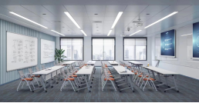
 |  | 15 | 课椅 | 常规 | 330 | 把 | 椅子1、座背：椅座板、椅背板：PP（聚炳稀）材料一次成型。椅座板、椅背板厚度 3-6mm， 2、站管：采用 38×20×1.5mm 的旦形钢管，表面经喷涂处理，
 |  | 16 | 展示架 | 2000*500*2000 | 12 | 组 | 1、饰面：绿色环保三聚氰胺饰面板，抗硬度性能好，具防火、防污、防损等特点，光泽度好、手感好，彰显高档气质；  2、台板基材为E1级环保生态板，板材台面板厚度18mm，国标水溶性胶水，符合国家环保要求；  3、PVC封边：四边均采用PVC封边，厚度≥2mm，色彩与板材颜色自然和谐，纹理清晰，耐磨损，平整光滑，不易翘和变形所有基材均达到国家环保（国家检测E4级标准）要求，甲醛含量达欧洲免检产品标准。 | 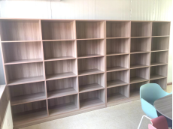
信息技术学院 |  | 17 | 椅子 | 575*530*790MM | 60 | 把 | 座板及靠背采用原生PP材质，配PP写字板，带笔槽，钢架采用1.2MM钢管经静电喷涂，配塑料脚垫。 | 